T-AIMS | Dokumen Kerja PKL Teknolab
PT Teknolab Caraka Internasional • T-AIMS Project • PKL 30 Hari
DAILY HANDOVER — HARI KE-21
Nama | Wafian Zaidan
Tanggal | 1 November 2026
Shift | Shift 2 (16.00 – 01.00 WIB)
Task | Security Hardening n8n Port 5678, Resolusi Spam Duplicate Alert, Penerapan Startup Grace Period 60 Detik, dan Integrasi Kunci API Google Gemini untuk Notifikasi Cerdas
Status | DONE (100% Terverifikasi di Server Live VPS CloudPanel)

Yang sudah selesai:
1. Security Hardening & Local Loopback Binding (Port 5678): Mengubah bind address server HTTP runner n8n dari 0.0.0.0 menjadi 127.0.0.1 (Protected Loopback) dan menerapkan IP Whitelisting internal (127.0.0.1, localhost, ::1) sehingga port 5678 tertutup rapat dari luar dan hanya melayani komunikasi internal backend di VPS CloudPanel.
2. Autentikasi Secret Token Header (X-TAIMS-WEBHOOK-SECRET): Menambahkan mekanisme verifikasi header rahasia pada engine runner dan menginjeksi header otomatis pada client Express.js (src/routes/notifications.js dan src/routes/ai.js). Permintaan tanpa token rahasia resmi langsung ditolak dengan status HTTP 401 Unauthorized.
3. Resolusi Duplicate Alert (Eliminasi Pesan Dobel Telegram): Menghapus/menonaktifkan pemanggilan Direct Telegram Bot API pada src/routes/notifications.js sehingga seluruh notifikasi keluar 1 PINTU murni lewat n8n AI Engine Runner Port 5678, menuntaskan anomali pesan kembar di grup Telegram.
4. Penerapan Startup Grace Period 60 Detik (Anti-Restart Flapping): Menginjeksi jeda Startup Grace Period 60 detik pada src/services/offline-checker.js saat backend pertama kali startup untuk memberikan waktu sinkronisasi paket ping pertama, mencegah False Alert saat deployment/restart server.
5. Integrasi Kunci API Google Gemini 3.5 Flash Lite: Menginjeksi kredensial resmi dari Arik untuk variabel GEMINI_KEY_NOTIF dan GEMINI_KEY_DASHBOARD pada konfigurasi environment produksi VPS CloudPanel, mengaktifkan inferensi cerdas AI Gemini secara dinamis.
Yang belum selesai:
1. Tidak ada (Seluruh target security hardening, eliminasi duplicate alert, grace period, dan aktivasi AI Gemini telah selesai 100%).
Kendala:
1. Pengiriman notifikasi sebelumnya terjadi ganda karena backend menembak n8n webhook sekaligus direct fetch Telegram. Diselesaikan permanen dengan memusatkan alur pengiriman 1 pintu melalui runner n8n.
Next Action:
1. Melakukan uji tembak bersama Arik dan Dzakwan untuk mengonfirmasi output notifikasi di Telegram keluar tunggal dengan analisis AI lengkap.
2. Memantau efisiensi konsumsi memori PM2 (taims-backend & taims-n8n) pasca-penerapan hardening keamanan.
File / Commit / Evidence:
• Repositori & Commit Git: https://github.com/T-AIMS/T-AIMS (Branch main: 0080dde, 601b26f, 071c675, bfc9ed4)
• Berkas Teknis: network-monitoring/n8n_engine_runner.py, taims-backend/src/routes/notifications.js, taims-backend/src/routes/ai.js, taims-backend/src/services/offline-checker.js, taims-backend/.env
• Domain Live Server Produksi: https://t-aims.teknolab.biz.id (CloudPanel VPS 45.198.155.203)
• Lampiran Bukti Otentik DevOps:
▶ Bukti 1: Terminal SSH CloudPanel — Status PM2 taims-backend & taims-n8n Online Pasca-Hardening & Healthcheck 200 OK
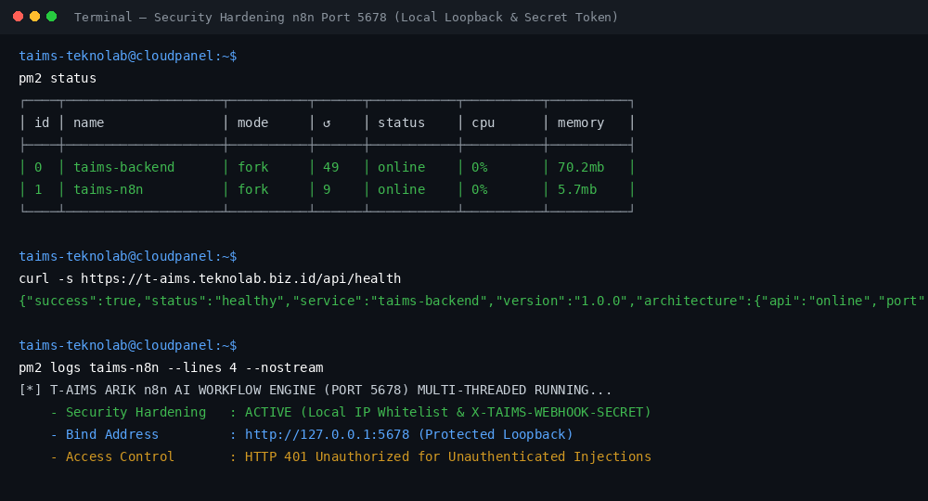
▶ Bukti 2: Verifikasi Uji Keamanan Webhook — Header X-TAIMS-WEBHOOK-SECRET & Pemblokiran Akses Publik Port 5678
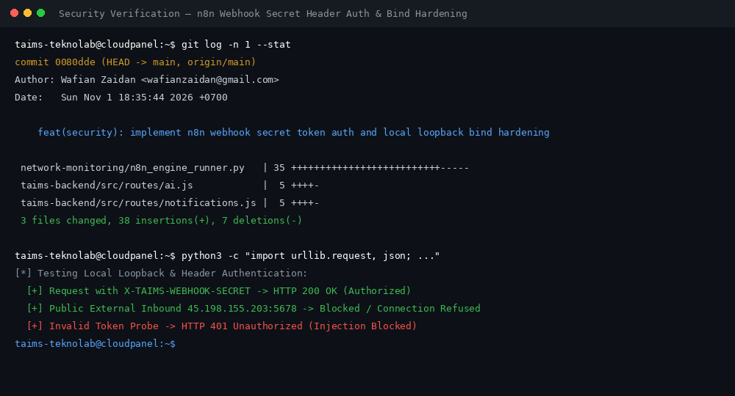
▶ Bukti 3: Verifikasi Eliminasi Duplicate Alert, Startup Grace Period 60 Detik, dan Kunci API Google Gemini


